Grecka winnica - zasmakuj słodkiego wina
Lato to dobry czas na próbowanie nowych smaków. Może chcesz poczuć się jak w Grecji i wypić do obiadu kieliszek niezwykłego wina? My polecamy!

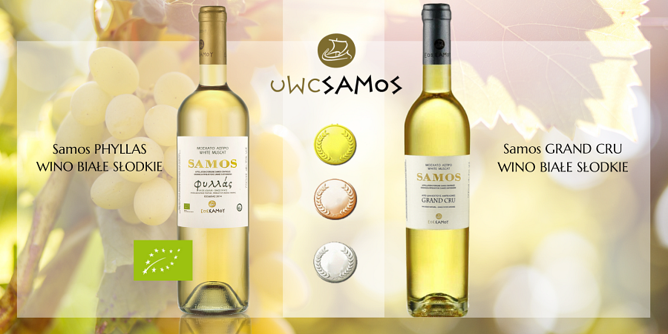
Winnica z Samos posiada 1600 hektarów winorośli. Widok na winnicę jest jednym z najpiękniejszych krajobrazów winiarskich w Grecji, a także na świecie. Większość z 25 wiosek należących do terroir wina Samos leży w północnej części wyspy, mało uczęszczanej przez turystów. Dzięki temu winogrona mają szansę dojrzewać powoli i pewnie, osiągając bogatą zawartości cukru, niezbędnego do stworzenia boskiego słodkiego wina Muscat.
Od 2005 roku w tych malowniczych okolicznościach działa Muzeum Wina Samos, które znajduje się w jednej z najstarszych części winnicy.
Wina te są nagradzane licznymi nagrodami.

Samos PHYLLAS - Wino białe słodkie
Wino te dojrzewa w małych beczkach do 500 L o jasnej żółto-zielonej barwie. Wytwarzane jest z organicznych winorośli. Znakomicie wyczuwalny aromat dojrzałej moreli, konfitur z owoców o intensywnym i harmonijnym zapachu przygotuje na niezwykłe doznania. W smaku jest miękkie i przyjemnie słodkie. Zbalansowane dzięki ujmującej kwasowości.
Szczepy: Samos Muscat 100%
Temperatura podania: 10 - 12 °C
Pojemność: 0,75 L
Zawartość alk.: 15%

Samos GRAND CRU - Wino białe słodkie
Samos Grand Cru to najbardziej reprezentacyjne wino tego regionu, będące ambasadorem Muscata. Starannie wyselekcjonowane, półgórskie ukształtowanie o stosunkowo wąskich tarasach i max. wydajności 530 kg na 1 000 m2. Kolor przypomina cesarską biel topazu, intensywne i harmonijne z pierwotnymi oraz wtórnymi aromatami Muscatu. Przyjemnie kojarzy się ze świeżymi, słodkimi owocami. Charakteryzuje się delikatnie zbalansowaną kwasowością. Produkowane jest z bardzo dojrzałych winogron.
Szczepy: Samos Muscat 100%
Temperatura podania: 14-15°C
Pojemność: 0,5 L
Zawartość alk.: 15%

Kontakt:
GREEK TRADE SP. Z O.O.
ul. Tadeusza Śliwiaka 14
30-797 Kraków
sieci@greektrade.com.pl

